8.1 异常

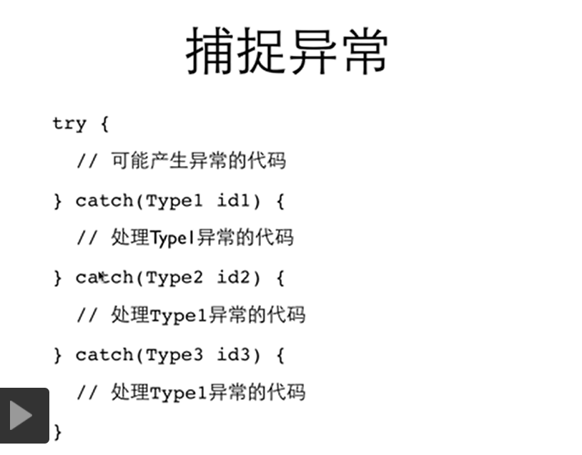

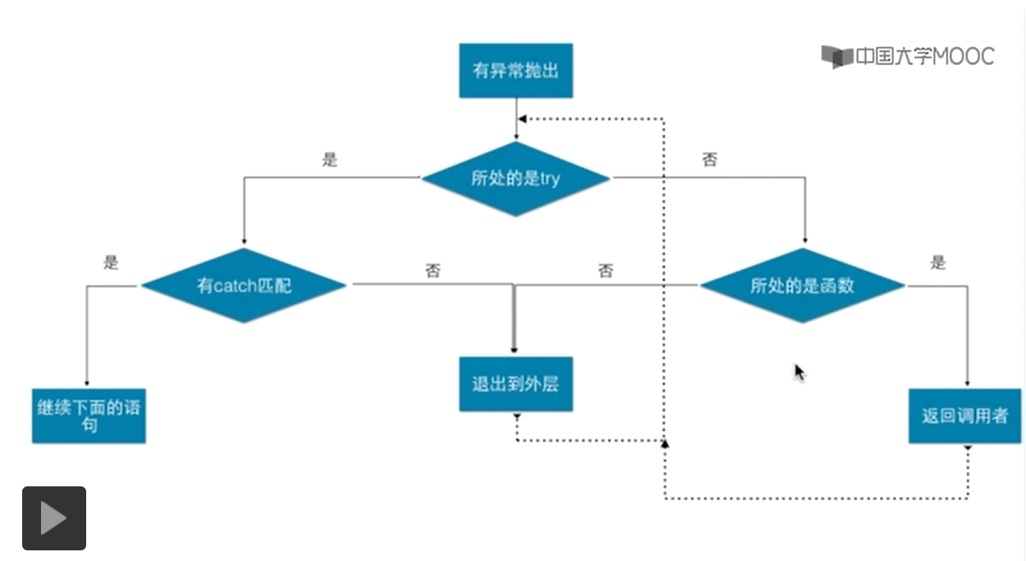

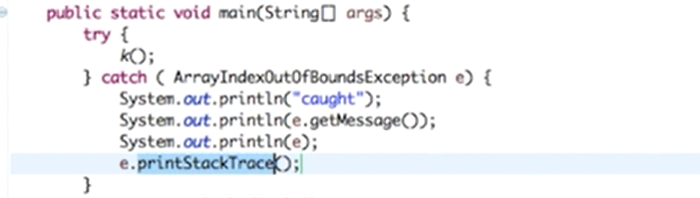

可以将函数的调用过程反映出来

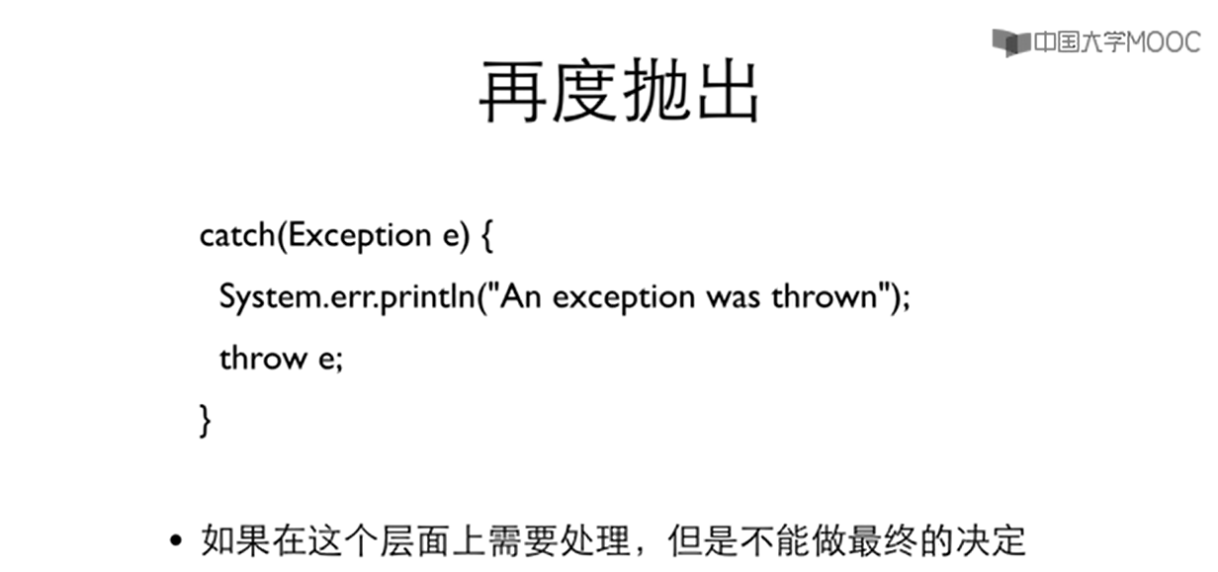

8.2 异常机制

8.3 流

InputStream

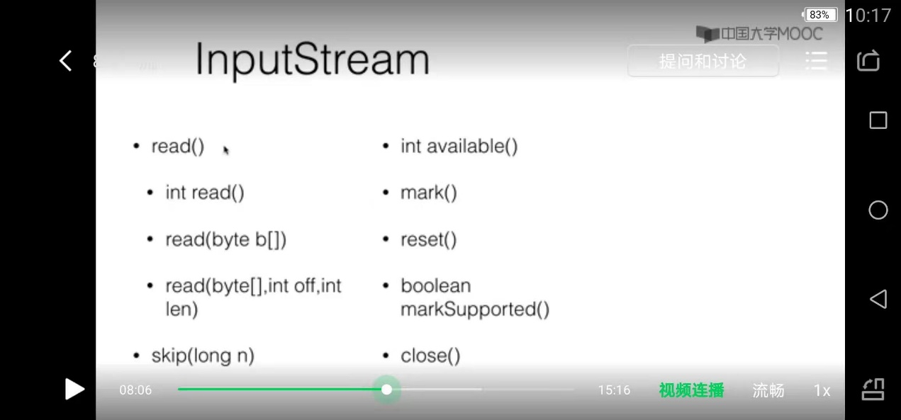

流过滤器

以一个介质流对象为基础层层构建过滤器流，最终形成的流对象能在数据输入输出过程中，逐层使用过滤器流的方法来读写数据。

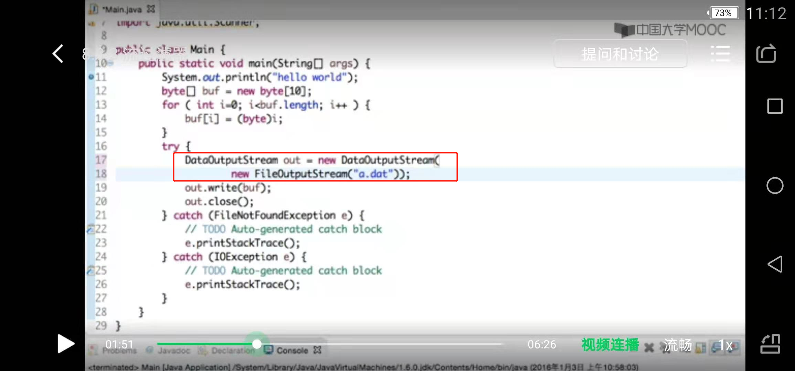

DataOutputStream out = new DataOutputStream(

new BufferOutputStream(

new FileOutputStream(“a.dat”)));

8.4 文本输入输出

汉字编码注意国标码还是UTF-8

